『HIU(広国大)電子図書館』で
就活本・旅行ガイドブックの
電子ブックを読んでみよう！！
インターネットにつながる環境があれば、【スマホ、タブレット、PC等】、学内・学外のどこからでも電子ブックを読むことができます。
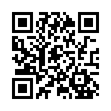
『HIU（広国大）電子図書館』は、こちらのQRコードからアクセス！

https://www.d-library.jp/hirokoku/

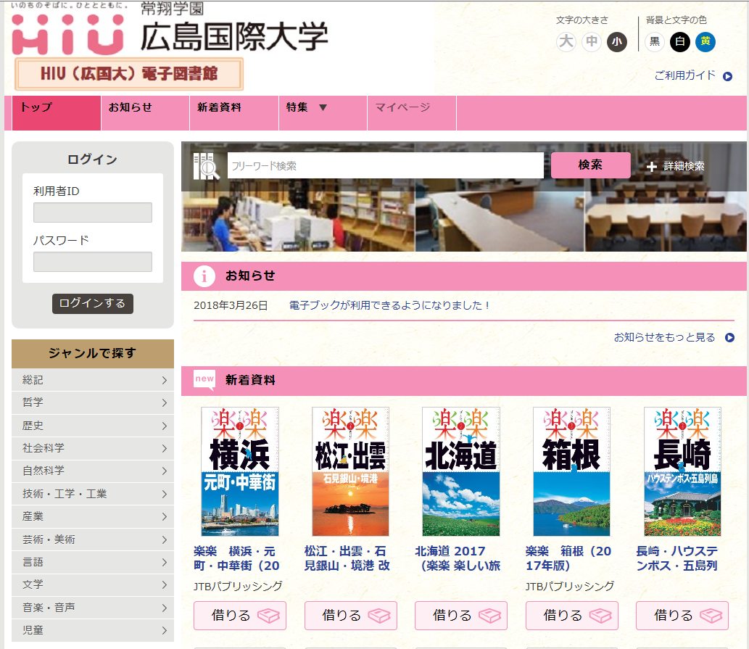
【利用申込方法】
事前に、下記のURLかQRコードの「申込フォーマット」に必要項目を入力して「送信」してください。
https://cxeb.f.msgs.jp/webapp/form/20880_cxeb_69/index.do
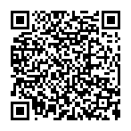
★ログインIDと初期パスワードを申込いただいたメールに連絡します。
（発行に1週間程度かかります。）
★初回ログイン後、初期パスワードを 必ず変更 してからご利用ください。

ボタンを押すと、2週間貸出できます。
返す
返却期日前に読み終えたら ボタンを押してください。（自動的に返却になります。）
☆利用できる方☆
広国大の学部学生、大学院生、研究生および教職員の方に限ります。
- 貸出冊数： 3冊 期間： 2週間 貸出延長：不可
- 予約： 1冊まで 予約図書取り置き期間： 7日間

【予約図書について】
予約図書の取り置き期間は7日間です。予約図書が返却されたら、ログイン時にメッセージが表示されます。長時間ログインがないと取り置き期間を過ぎてしまい借りることができなくなります。

就活本

◆ SPIテストセンター時短テクニック 2019年度版
◆ SPI解法の極意 2019年度版
◆ あなたが「一番輝く」仕事を見つける 最強の自己分析
◆ でるとこだけのSPI '19
◆ でるとこだけの一般常識&時事 2019年度版
◆ エントリーシート完全突破塾 2019年度版
◆ 一般常識即戦力問題集 2019年度版
◆ 困ったときに本当に使える就活のヒント100
◆ 大学生のための失敗しない大人のマナー
◆ 就活ノートの作り方 2019年度版
◆ 就職活動がまるごと分かる本 2019年度版
◆ 業界&職種研究ガイド 2019年度版
◆ 自己分析 2019年度版
◆ 要点マスター!SPI 2019年度版
◆ 要点マスター!一般常識 2019年度版
◆ 要点マスター!就活マナー 2019年度版
◆ 要点マスター!面接&エントリーシート 2019年度版
◆ 面接 自己PR 志望動機 2019年度版

旅行ガイド
＜地球の歩き方＞
◆ アメリカ 2017〜18 ◆ ハワイ 1 オアフ島&ホノルル 2017〜18 ◆ ハワイ 2 ハワイ島 マウイ島 カウアイ島 モロカイ島 ラナイ島 … ◆ ニュージーランド 2017〜18 ◆ イギリス 2017-2018

＜楽楽＞
◆ 京都（2017年版） ◆ 仙台･松島･平泉（2017年版）◆ 伊勢・志摩（2017年版）◆ 伊豆（2017年版）◆ 信州（2017年版）◆ 北海道（2018年版）◆ 名古屋・瀬戸・三河（2016年版） ◆ 大阪（2017年版）◆ 松江・出雲・石見銀山・境港（2017年版）◆ 横浜・元町・中華街（2017年版）◆ 石垣・宮古・竹富・西表島（2017年版）◆ 神戸・姫路（2017年版） ◆ 福岡・唐津・門司港レトロ（2017年版）◆ 箱根（2017年版）◆ 軽井沢・草津（2017年版）◆ 鎌倉・江の島（2016年版）◆ 長崎・ハウステンボス・五島列島（2016年版）◆ 飛騨高山・白川郷・上高地（2016年版）
＜るるぶ＞
◆ 四国（2018年版）

＜詳細地図で歩きたい町＞
◆ 京都 2018 ◆ 東京 2018

